Артикуляционная гимнастика в картинках.
По современным нормативам ребенок должен овладеть всеми звуками своего родного языка к 6-7 годам. Однако, статистика показывает, что далеко не все дошкольники к этому возрасту успешно овладевает правильным произношением звуков.

Нарушение произношения может быть вызвано следующими причинами:
1. Дефектами строения артикуляционного аппарата.
2. Недостаточной сформированностью артикуляционных движений.
3. Недостатками в развитии фонематического слуха.
Недостаток звукопроизношения оказывает негативное влияние на эмоционально-психическое состояние ребенка и мешает не только его развитию, но и общению со сверстниками, полноценной социализации.
Поэтому необходимо как можно раньше начать работу по устранению имеющихся речевых нарушений. Успешное формирование правильного звукопроизношения невозможно без предварительной подготовки, а именно проведения артикуляционной гимнастики. Артикуляционную гимнастику проводят как специалисты, так и родители ребенка.
Проводить артикуляционную гимнастику надо ежедневно. А чтобы этот процесс не наскучил малышу, нужен творческий подход и разнообразие со стороны взрослого. Я предлагаю вам использовать артикуляционную гимнастику в картинках. Сначала мы просто знакомим ребенка с картинкой и упражнением, затем взрослый придумывает историю к картинкам, тем самым связывает несколько картинок одним сюжетом. После того как ребенок точно начинает соотносить упражнение с картинкой и правильно его выполняет, ребенку предлагается самому придумать историю. Такой прием позволяет сохранять интерес ребенка на более длительное время, а занятия сделать интересными, увлекательными и продуктивными.

Учитель – логопед Пинькова А. В.

Артикуляционная гимнастика в картинках см. приложение.
Приложение №1:
«Бегемотики»  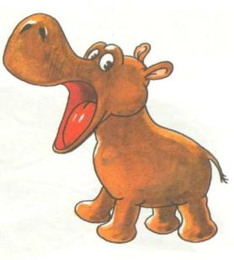 | «Змея»  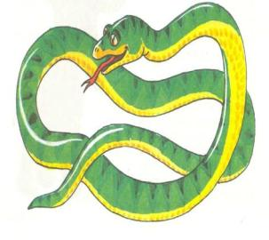
«Часики»  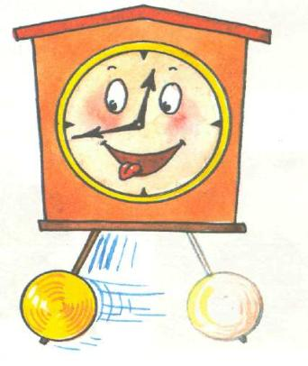 | «Месим тесто»  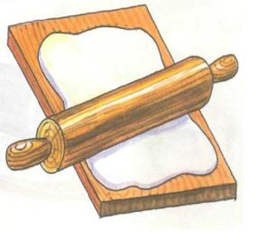
«Чистим зубы»  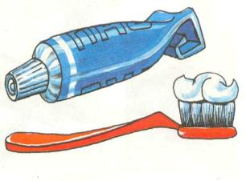 | «Блинчики»  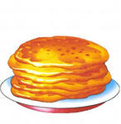
«Лошадка»  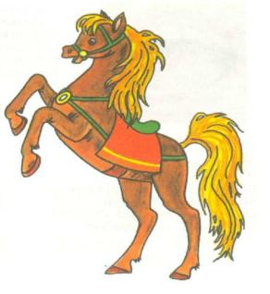 | «Маляр»  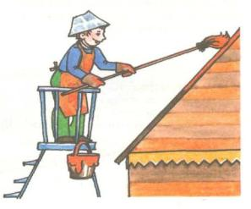
«Парус»  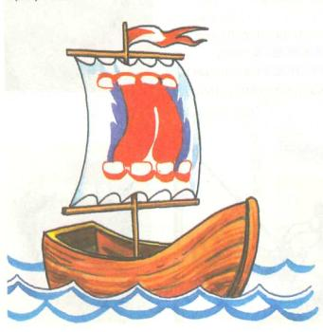 | «Фокус»  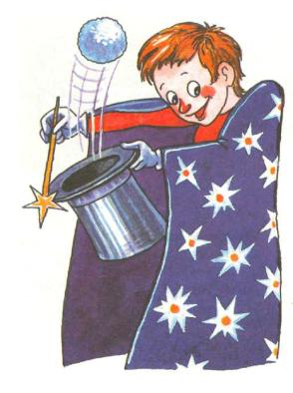
«Грибок»  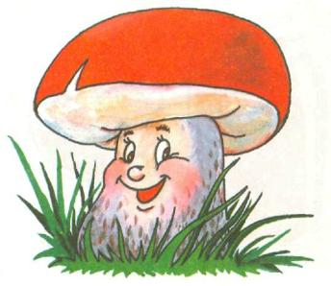 | «Вкусное варенье»  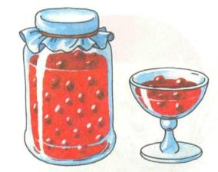
«Чашка»   | «Дятел»  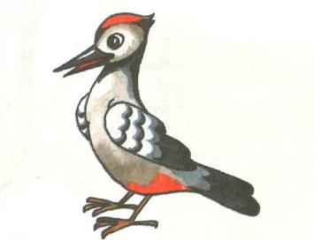
«Комарик»  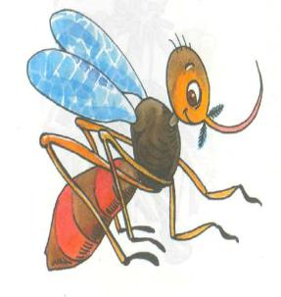 | «Заведи мотор»  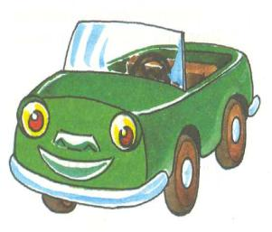
«Лягушка слоник»  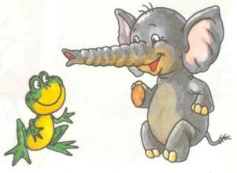 | «Снежинка»  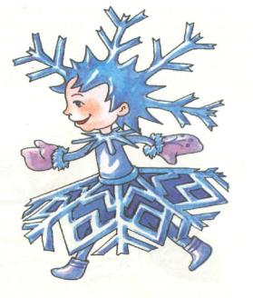
«Иголочка»  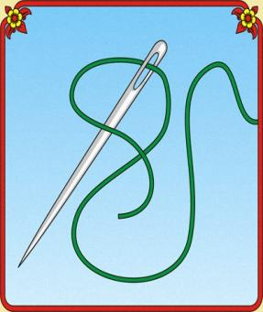 | «Лягушка»  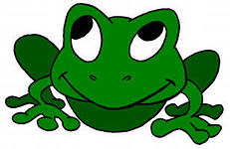
«Слоненок»  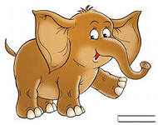 | «Заборчик»  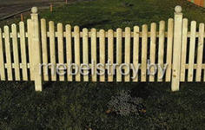
«Согрей ладошки»  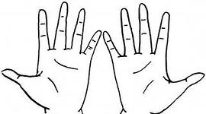 | «Качели»  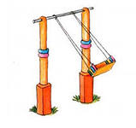

«Катушка»   | «Окно»  
«Орешек»  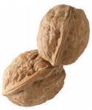 | «Огурцы- помидоры»  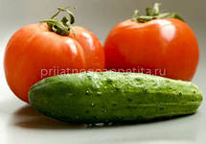

«Кошка сердится»  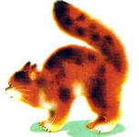 | «Рупор»  
«Кошки мышки»  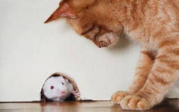 | «Обезьянки»  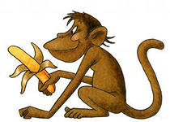

«Прятки»   | «Пирожок»  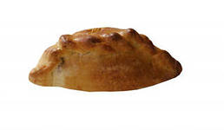
«Санки»  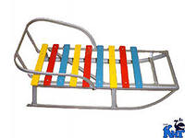 | «Гармошка»  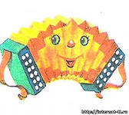

«Пулемет»  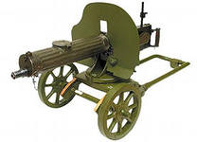 | «Лодочка»  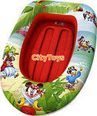
«Кашель»  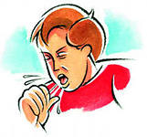 | «Храп»  

«Огурцы»  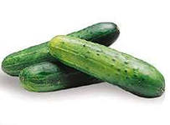 | «Помидор»  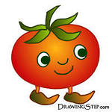
«Шарик»  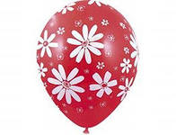 | «Индюк»  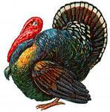
Приложение №2:
Бегемотики.
Давай покажем, как бегемотики рот широко открывают. Открой рот как можно шире и удерживай его в таком положении на счёт от одного до пяти, потом закрой рот. Повтори три-четыре раза.
Лягушка и слоник.
Давай будем превращаться то в лягушку, то в слоника. На счёт «раз» улыбнись, не показывая зубки и удерживай губы в улыбке. На «два» — вытягивай сомкнутые губки вперёд и удерживай их в таком положении. Чередуй движения «лягушка — слоник» пять-шесть раз на счёт «раз-два».

Змея.

Давай изобразим змею. Улыбнись, открой рот, сильно высуни язычок изо рта и спрячь (рот не закрывать). Повтори три-четыре раза.
Часики.

Давай покажем, как работают часики: улыбнись, открой рот, тянись попеременно, то к левому углу рта, то к правому. Повтори пять-десять раз.
Месим тесто.
Давай покажем, как готовят тесто для блинов и пирогов: улыбнись, открой рот и покусай язык зубами: ТА-ТА-ТА-ТА-ТА ..., пошлёпай язык губами: ПЯ—ПЯ—ПЯ ... .

Блинчики
Давай покажем, какие бывают блинчики. Улыбнись, открой рот, положи широкий язык на нижнюю губу и удерживай его неподвижно под счёт взрослого до пяти - десяти.

Чистим зубки.

1.Покажи, как язычок чистит зубки: улыбнись, открой рот, кончиком языка сильно «чисти» (води влево - вправо) за нижними зубами под счёт (семь-восемь раз).
2.Теперь почисти за верхними зубами (рот широко открыт). Не спеши, «чисти» под счёт взрослого.

Киска сердится.
1. Давай покажем, как киска сердилась и выгибала спинку. Улыбнись, открой рот, кончик языка упри за нижние зубы, «спинку» выгни, а боковые края языка прижми к верхним коренным зубам. Удерживай язык в таком положении под счёт до восьми - десяти.
2. Погладь киску.
Покажи, как сердилась киска, прижми язык верхними зубами и «почеши» его зубами от корня языка к кончику. Повтори пять-шесть раз.
Лошадка.
Изобрази, как лошадка стучит копытами: улыбнись, открой рот, щёлкай языком громко и энергично. Старайся, чтобы нижняя челюсть была неподвижна и «прыгал» только язык.

Парус.

Покажи, какой бывает парус. Улыбнись, широко открой рот, язык подними вверх и кончик прижми к верхним «бугоркам» за верхними зубами. Удерживай язычок в таком положении на счет восемь-десять. Повтори два- три раза.
Маляр.
Покажи, как маляр красит крышу. Улыбнись, открой рот, язык подними вверх и кончиком языка проводи по нёбу от верхних зубов к горлышку и обратно. Выполняй медленно, под счёт до восьми.
Качели.
Давай покачаем язычок на качелях: улыбнись, открой рот, на счёт «раз» опусти кончик языка за нижние зубы, на счёт «два» — подними язычок за верхние зубы. Повтори пять-шесть раз.
Вкусное варенье

1. Представь, что ты ешь варенье и испачкал губы. Надо их аккуратно облизать. Улыбнись, открой рот, не закрывая рот, «слизывай» варенье с верхней губы. Старайся не поддерживать язык нижней губой.
2. Улыбнись, открой рот, не закрывая рот, «оближи» губы по кругу( верхние и нижние).
Чашка.
Давай превратим язычок в чашку. Улыбнись, открой рот, высуни язычок и тяни его к носу. Старайся, чтобы бока языка были подняты, не поддерживай его верхней губой. Удерживай язычок в таком положении под счёт до пяти - десяти. Повтори три-четыре раза.
Грибок.

Давай сделаем «грибок». Улыбнись, открой рот, «приклей» (присоси) язык к нёбу, удерживай язык в таком положении на счёт до пяти-десяти (рот всё время широко открыт). Если «грибок» не получается, щёлкай медленно язычком, как лошадка, почувствуй, как язычок «присасывается» к нёбу.
Дятел.
Давай изобразим, как дятел стучит клювом по дереву. Улыбнись, широко открой рот, подними язык вверх. Кончиком языка с силой ударяй по бугоркам за верхними зубами: Д-Д-Д... Старайся стучать сильно, следи, чтобы работал только кончик языка, а сам язык не прыгал. Стучи 10-20 секунд. А теперь постучи вот так: Д-дд, Д-ДД ... (выделенный звук произноси как можно энергичнее)
Комарик.
Ты слышал, как звенит комар? Давай изобразим: улыбнись, широко открой рот, подними язык вверх и упри его в бугорки за верхними зубами. Произноси ДЖЖЖ энергично и протяжно, в течение 10-15 секунд, очень сильно при этом упираясь кончиком языка в бугорки.
Сдуй снежинку.
Чтобы хорошо произносить звуки, надо правильно и сильно дуть. Давай потренируемся. Улыбнись, немного высуни язык и положи его широкий край на нижнюю губу. Сделай вдох через нос и, как бы произнося долго Ф-Ф-Ф, сдуй ватный шарик — «снежинку» с ладони. Повтори три-четыре раза, следя, чтобы не надувались щёки. (Главное, чтобы ребёнок произносил звук, похожий на [Ф], а не на [X], т. е. воздушная струя должна быть узкая, а не рассеянная)
Фокус.
Чтобы фокус получился, надо: 1. Открыть рот;
- Сделать «чашку» (боковые края языка прижаты к верхней губе, а посередине остаётся желобок);
- Положить маленький кусочек ватки нанос;
- Сделать вдох через нос;
- Сильно дунуть на ватку через рот так, чтобы она взлетела вверх
(должен получиться звук, похожий на [Ф], но не на [X]).

Индюк
Открой рот. Положи широкий язык на верхнюю губу. Медленно заводим язык на бугорки при этом стараемся произнести Б-Л. ( рот не закрываем) Повтори три- четыре раза.

Прятки
Поднимаем язык за верхние резцы. Удерживай язычок в таком положении под счёт до 2-3.Затем опускаем за нижние, удерживаем в таком положении под счет до 2-3. Повторить три- четыре раза.
Лягушка
Улыбнись не показывая зубки и удерживай губы в улыбке. Повтори три-четыре раза.
Заборчик
Улыбнись, покажи сомкнутые зубки и удерживай губы в улыбке. Повтори три-четыре раза.
Иголочка
Улыбнись, открой рот, сильно высуни острый язычок изо рта и спрячь (рот не закрывать). Повтори три-четыре раза.
Пулемет
Улыбнись, широко открой рот, подними язык вверх и с силой ударяй кончиком языка по бугоркам за верхними зубами, произнося Т-Т-Т-Т… на одном выдохе. Повторяй в течение 10-15 секунд.
Гармошка
Давай сделаем «грибок». Улыбнись, открой рот, «приклей» (присоси) язык к нёбу, открывай и закрывай рот удерживая язык в таком положении на счёт до пяти-десяти (рот шири открывай).
Кошки-мышки
Давай поиграем. Язычок будет мышка, а зубки кошка. Она гуляет когда кошка спит. По сигналу – кошка, язычок- мышка прочится в домик ,а кошка -зубки ее ловят.
Катушка
Улыбнись, широко открой рот, язык подними вверх и кончик прижми к верхним «бугоркам» прикуси его зубами. Удерживай язычок в таком положении на счет восемь-десять. Повтори два- три раза.
Обезьянка
Спрячь кончик языка за нижнюю губу. ( рот закрыт, язык напряжен) ). Повтори три-четыре раза.

Окошечко
Вытяни губы вперед и сделай их похожими на квадратик. Углы губ не должны соприкасаться
Орешек
Кончик язычка упирается то в левую, то в правую щеку. (Рот закрыт, я зык напряжен) Повтори три-четыре раза.
Огурцы
Втягиваем щеки, губ не разжимаем. Повтори три-четыре раза.
Помидоры
Изобразим толстые помидорчики, надуваем щечки. Удерживай щеки в таком положении на счет восемь-десять. Повтори два- три раза.
Согрей ладошки
Открой широко рот, дуй на руку себе или маме, горячим воздухом. Выполни 3-4 раза и отдохни.
Лодочка
Отправляемся в плаванье. Открой широко рот, высуни язык и подними боковые кроя так чтобы получилась лодочка. Удерживай язык в таком положении на счет пять-десять. Повтори два- три раза.
Пирожок
Сейчас мы напечем пирожки. Открой широко рот, высуни язык и соедини боковые кроя языка, так чтобы получилась пирожок. Удерживай язык в таком положении на счет пять-десять. Повтори два- три раза.
Санки
Давай кататься. Открой широко рот, высуни язык и подними боковые кроя языка, так чтобы получилась саночки. Удерживая язык в таком положении не закрывая рот прячем его ( при этом боковые стенки языка касаются верхних зубов). Повтори два- три раза.

